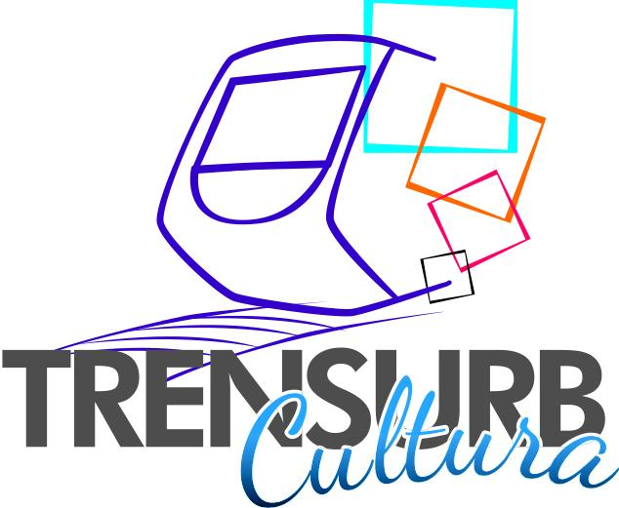

FICHA DE INSCRIÇÃO

DADOS DO ARTISTA

Nome do artista ou representante legal: ___________________________
CPF/CNPJ: ___________________________

DADOS DO PROPONENTE

Nome do responsável: ___________________________
CPF/CNPJ: ___________________________
Telefone: ___________________________
Celular: ___________________________
E-mail: ___________________________
Site: ___________________________

ENDEREÇO
Logradouro: ___________________________
Bairro: ___________________________
Cidade: ___________________________
Estado: ___________________________
CEP: ___________________________

DADOS DO PROJETO

Nome do projeto: ___________________________
Sinopse: ___________________________
Características (quantidade, material, medidas, suporte, necessidades técnicas):
___________________________

Data pretendida: Clique para escolher uma data

(RELACIONAR QUANDO HOUVER)
Patrocínio: ___________________________
Realização: ___________________________
Apoio: ___________________________

TERMO DE COMPROMISSO
No ato da aprovação do Projeto Espaço Trensurb Cultura, o artista ou representantes legais, doravante chamados simplesmente de proponente, declara ter conhecimento do Regulamento Espaço Trensurb Cultura e automaticamente concorda com os termos abaixo:
- A proponente fica impedida de modificar o projeto aprovado, salvo autorização da Gerência de Comunicação Integrada da Trensurb, sendo que em caso de necessidade operacional, a Trensurb poderá alterar a estação programada.
- A proponente declara possuir direitos autorais, morais e patrimoniais, direitos conexos, direitos de imagem de pessoas porventura retratadas, direitos sobre divulgação de monumentos, obras de arte ou quaisquer outros; e isenta a Trensurb de quaisquer responsabilidades decorrentes de pleitos judiciais ou extrajudiciais de terceiros.
- A proponente declara estar regularizada nas associações e ordens representativas de sua classe (OMB, SBAT, ABRAMUS, ECAD, etc). A documentação que comprova a liberação de eventuais encargos junto a essas entidades deverá ser enviada a Gerência de Comunicação Integrada da Trensurb em tempo hábil, sob pena de cancelamento de todas as atividades previstas.
- A proponente declara estar ciente de que a utilização dos espaços culturais da Trensurb é gratuita. Gastos, custos e despesas decorrentes do projeto não são de responsabilidade da Trensurb.
- A proponente é responsável pelo pagamento de tributos, impostos, taxas e encargos incidentes sobre o evento ou exposição e também sobre áreas não pertencentes à Trensurb (bilhetes de Metrô, seguros, OMB, SBAT, transporte, estacionamento de veículos, etc).
- A proponente é a responsável pelo seguro e proteção de suas obras, equipamentos, materiais de apoio ou cenográficos e quaisquer instalações referente ao evento ou à exposição durante a montagem e a desmontagem deste e por todo o período da exposição ou do evento, não cabendo a Trensurb quaisquer responsabilidades por dano, furto, ressarcimento ou outras ocorrências.
- O artista ou seu representante é responsável pela segurança de sua equipe, outros artistas e terceiros que estejam participando direta ou indiretamente do evento. Quando necessária é obrigatória a utilização de EPI (equipamento de proteção individual) de acordo com a portaria MTB N² 3.214 NR-6. A Trensurb se isenta de qualquer responsabilidade em caso de acidente de trabalho se verificado a não observância do disposto nessa portaria.
- Caso ocorram danos aos equipamentos ou instalações da Trensurb ocasionados pela proponente ou sua equipe, os ônus de reposição / ressarcimento serão de sua responsabilidade, devendo ser reparado dentro de 24h após a notificação do sinistro.
- A Trensurb não se responsabilizará por eventuais furtos ou danos verificados nas instalações durante o período da realização do evento. A Trensurb não fornece segurança patrimonial para a exposição ou evento.
- Quando as obras expostas ou equipamentos utilizados tiverem valor único ou inestimado, forem insubstituíveis ou não possuírem similares no mercado, a proponente obriga-se a contratar segurança patrimonial durante as 24h do dia, pelo período que durar a exposição ou evento.
- Qualquer acesso à estação para manutenção, cobertura jornalística, registro fotográfico ou filmagem, somente será permitido após expressa autorização da Gerência de Comunicação Integrada.
- Nenhuma divulgação, por parte da proponente e de outras empresas envolvidas, fazendo menção ao projeto, poderá ser efetuada sem conhecimento e autorização prévia da Trensurb. A arte final deverá ser apresentada a Gerência de Comunicação Integrada para aprovação.
- Qualquer material produzido (incluindo o da própria exposição) em desacordo com o estipulado e sem aprovação implicará, necessariamente, no seu recolhimento.
- Não é permitido qualquer tipo de abordagem aos usuários ou empregados da Trensurb para oferecer e divulgar qualquer produto.
- Não é permitido fumar ou consumir bebidas alcoólicas dentro das dependências da Trensurb.
- Os casos omissos serão resolvidos pela Trensurb, por meio de sua Gerência de Comunicação Integrada.
____________________________________________________________________________________________________
Assinatura do Proponente

